FUNDAÇÃO EDSON QUEIROZ
UNIVERSIDADE DE FORTALEZA - UNIFOR
CENTRO DE CIÊNCIAS DA SAÚDE
CURSO XXX

TÍTULO: SUBTÍTULO (SE HOUVER)

NOME COMPLETO DO PESQUISADOR 1 (Fonte 12)
NOME COMPLETO DO PESQUISADOR 2 (Fonte 12)

Fortaleza-CE
Ano da entrega
NOME COMPLETO DO PESQUISADOR 1 (Fonte 12)
NOME COMPLETO DO PESQUISADOR 2 (Fonte 12)

TÍTULO: SUBTÍTULO (SE HOUVER)

Trabalho Conclusão do Curso apresentado ao curso de xxx da Universidade de Fortaleza, para obtenção do grau de Bacharel em Xxx.

Orientador: Prof. Dr. Xxx.
Coorientador (se houver): Prof. Xxx.

Fortaleza-CE
Ano da entrega

Obs.: A ficha catalográfica deve ficar no final da página e deve ser feita no site da biblioteca da UNIFOR. Colocar nome completo dos autor(s). Grau de Parentesco (Neto, Filho, Sobrinho e outros) e/ou sobrenomes compostos devem ser apresentados juntos como último sobrenome (NBR 6023:2018). Exemplo: Costa Filho, André Nascimento.

Para gerar sua ficha automaticamente,
acesse o link: https://www.unifor.br/ficha-catalografica
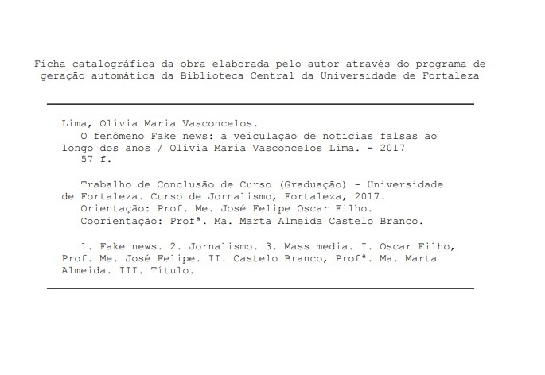

NOME COMPLETO DO PESQUISADOR 1
NOME COMPLETO DO PESQUISADOR 2

TÍTULO: SUBTÍTULO (SE HOUVER)

Trabalho Conclusão do Curso apresentado ao curso de xxx da Universidade de Fortaleza, para obtenção do grau de Bacharel em Xxx.

Aprovada em: __/__/__

BANCA EXAMINADORA

________________________________________________________
Nome Completo
Orientador – Universidade de Fortaleza (UNIFOR)

________________________________________________________
Nome Completo
Universidade de Fortaleza (UNIFOR)

________________________________________________________
Nome Completo
Universidade de Fortaleza (UNIFOR)

Este trabalho é dedicado aos meus colegas de classe e aos meus queridos pais. Elemento optativo.

AGRADECIMENTOS Elemento optativo.

Inserir os agradecimentos aos colaboradores à execução do trabalho.

O texto da Epígrafe deve ser elaborado de acordo com a NBR 10520. Elemento optativo.
Autor da epígrafe

“Ninguém ignora tudo. Ninguém sabe tudo. Todos nós sabemos alguma coisa. Todos nós ignoramos alguma coisa. ”
Paulo Freire

RESUMO

O resumo é um elemento obrigatório e deve ser elaborado conforme a NBR6028/2003 da Associação Brasileira de Normas Técnicas., sendo uma versão precisa, sintética e seletiva do texto do documento, destacando os elementos de maior importância, evidenciando os principais objetivos, métodos empregados, resultados e conclusões. Dar preferência ao uso dos verbos na 3ª pessoa do singular e não deve consistir de um amontoado de sentenças desconexas, cada uma referindo-se a um tópico. O resumo não deve conter citações bibliográficas, tabelas, quadros e esquemas. Formatação: apresentado em um só bloco de texto sem recuo de parágrafo; espaçamento simples entre linhas e o tamanho da fonte é 12 e deve conter de 150 a 500 palavras.

Palavras-chave: palavra-chave 1; palavra-chave 2; palavra-chave 3.

ABSTRACT

Resumo traduzido em outros idiomas, seguindo o mesmo padrão de formatação do resumo na língua vernácula. Geralmente é utilizado inglês ou espanhol.

Keywords: keyword 1; keyword 2; keyword 3.

SUMÁRIO

1 INTRODUÇÃO 9
2 DESENVOLVIMENTO 10
2.1 MATERIAL E MÉTODOS 10
2.2 RESULTADOS 10
2.3 DISCUSSÃO 10
3 CONCLUSÃO 11
REFERÊNCIAS 12
APÊNDICE A – Título 13
ANEXO A – Título 14

1 INTRODUÇÃO

Deve ser concisa e atualizada, mostrar evidência da relação do tema com promoção da saúde/saúde coletiva e conter a justificativa e os objetivos do trabalho ressaltando a relevância do tema investigado. Devem ser evitadas revisões extensas sobre o assunto, assim como adiantar resultados do estudo a ser descrito.

2 DESENVOLVIMENTO

Parte principal do texto, que contém a exposição ordenada e pormenorizada do assunto. Divide-se em seções e subseções que variam em função da abordagem do tema e do método. O tamanho e formatação dependerá do tipo de trabalho apresentado.

2.1 MATERIAL E MÉTODOS

PARA ARTIGOS ORIGINAIS: os métodos devem descrever de forma sucinta: tipo de estudo, período e local do estudo, a população e amostra estudada, os critérios de seleção, procedimentos, técnicas, materiais e instrumentos utilizados e a estatística aplicada na análise dos dados, de forma a permitir a reprodução da pesquisa e a verificação da análise a partir desta descrição. Métodos e procedimentos estabelecidos devem ser citados com referências. É importante conter o Parecer de aprovação do Comitê de Ética do local do estudo.

PARA ARTIGOS DE REVISÃO: os Métodos devem descrever os procedimentos utilizados (fontes de busca onde foram coletados os dados, escolha e combinação dos descritores, período de publicação, critérios de elegibilidade, idioma).

2.2 RESULTADOS

Os resultados mais relevantes devem ser descritos podendo serem expressos em forma de gráficos e/ou tabelas.

2.3 DISCUSSÃO

Deve conter a análise interpretativa dos resultados, embasada por dados existentes na literatura atual (de preferência dos últimos cinco anos) e pertinente com o tema, enfatizando as novas informações obtidas no estudo, sua importância e suas implicações. Informar e discutir as limitações do estudo. A repetição de resultados ou de aspectos descritos em outras seções deve ser evitada. O texto deve ser formatado de acordo com a norma indicada pela revista, caso não tenha a especificação da norma, adotar preferencialmente o estilo de cada curso (ABNT ou APA ou Vancouver).

3 CONCLUSÃO

Reflexão e argumentação dos resultados em vista dos objetivos do trabalho, nas perspectivas gerais e no impacto do trabalho sobre o objeto de estudo. As conclusões devem responder às questões da pesquisa, em relação aos objetivos e às hipóteses.

REFERÊNCIAS

As referências devem ser formatadas de acordo com a norma da revista, caso não tenha a especificação da norma, adotar preferencialmente o estilo de cada curso (ABNT ou APA ou Vancouver).

APÊNDICE A – Título

Texto ou documento elaborado pelo autor. Elemento opcional. Deve ser precedido da palavra APÊNDICE, identificado por letras maiúsculas consecutivas, travessão e pelo respectivo título. Utilizam-se letras maiúsculas dobradas, na identificação dos apêndices, quando esgotadas as letras do alfabeto

ANEXO A – Título

Texto ou documento não elaborado pelo autor, que serve de fundamentação, comprovação e ilustração. Elemento opcional. Deve ser precedido da palavra ANEXO, identificado por letras maiúsculas consecutivas, travessão e pelo respectivo título. Utilizam-se letras maiúsculas dobradas, na identificação dos anexos, quando esgotadas as letras do alfabeto.

